Diseño celda robotiza proyecto integrador

1. La justificación de la robotización en una estación de pintura de una fábrica es múltiple. En primer lugar, supone una importante reducción de costes, ya que los procesos de pintura automatizados pueden funcionar continuamente sin necesidad de pausas, a diferencia de los trabajadores humanos, aumentando así la productividad. En segundo lugar, también reduce los residuos, ya que los robots pueden aplicar la pintura con precisión y coherencia, minimizando la cantidad de pintura utilizada y reduciendo la aparición de errores. Esto, a su vez, puede conducir a una reducción de la cantidad de materiales desperdiciados y de las repeticiones necesarias. Además, gracias a su precisión, estos robots pueden producir un acabado de mayor calidad, mejorando la calidad general del producto. Por último, los robots pueden realizar tareas peligrosas de forma más segura, reduciendo el riesgo de lesiones o daños que podrían sufrir los trabajadores humanos.

En cuanto al uso añadido de un robot en el proceso de pintura, los robots de pintura están construidos para ser ligeros y flexibles, lo que les permite maniobrar de formas que pueden resultar difíciles para los trabajadores humanos. Estos robots están diseñados para ser robustos, capaces de soportar entornos duros y un uso continuo sin que se degrade su rendimiento. Esto los hace especialmente adecuados para entornos industriales en los que la durabilidad es clave. Además, los robots pueden facilitar la introducción de procesos automatizados con un coste mínimo a lo largo del tiempo, haciendo que las fábricas sean más eficientes y competitivas a largo plazo.

1. Ahora bien, para el diseño de la celda robotizada para el proceso de pintura se siguieron una serie de pasos en donde se van teniendo en consideración diferentes factores esenciales para analizar y corroborar los objetivos y metas que se esperan en automatizar el proceso de pintado en nuestra línea de producción, siendo estas

* Disminuir los tiempos de operación para la obtención de los 3 productos de la fábrica.
* Disminución de costes de materia prima.

En primer lugar, se empieza el análisis del proceso actual en el cual se clasifican los procesos y productos involucrados en la estación estudiada, siendo el proceso principal el pintado y los productos a involucrados son una silla, una escalera y un estante para libros.

Mencionando las tareas realizadas en dicha estación de pintura, estas estarían descritas como:

1. Recepción del producto:
   * El operario recibe el producto en una ubicación designada, que puede ser una estación de trabajo o una zona específica para pintura.
2. Preparación del área de trabajo:
   * El operario se asegura de que el área de trabajo esté limpia y bien ventilada. Esto es importante para garantizar un entorno seguro y para evitar la contaminación de la pintura.
3. Inspección del producto:
   * Antes de la pintura, el operario inspecciona el producto para asegurarse de que esté libre de defectos y suciedad que puedan afectar la calidad de la pintura.
4. Preparación del equipo de pintura:
   * El operario prepara la pistola de pintura, verificando que esté en buenas condiciones y que los ajustes, como la presión del aire y el flujo de pintura, estén configurados adecuadamente.
5. Agarre y manipulación del producto:
   * El operario toma el producto de manera segura y lo coloca en una posición adecuada para la pintura. Esto puede implicar el uso de herramientas de soporte, como soportes o caballetes.
6. Aplicación de la pintura:
   * El operario activa la pistola de pintura y aplica la pintura al producto, siguiendo un patrón predefinido y asegurándose de cubrir toda la superficie de manera uniforme.
7. Inspección visual:
   * Tras la aplicación de la pintura, el operario realiza una inspección visual para detectar posibles defectos, como burbujas, rayas o áreas sin pintura. Si es necesario, se realizan retoques.
8. Liberación del producto:
   * Una vez que la pintura cumple con los estándares de calidad, el operario coloca el producto pintado en una ubicación específica.

En donde, con el software de Tecnomatix Plant Simulation, se simulan los tiempos de operación para este proceso, lo cual se resume en la siguiente figura:

|  |  |  |  |  |  |  |
| --- | --- | --- | --- | --- | --- | --- |
| **Proceso** | **Máquina/ Herramienta** | **Materia** | **Tiempo de ciclo** | **Tiempo de transporte** | **Tiempo de alistamiento** | **Tamaño estación [m]** |
| **Pintura / Recubrimiento** | Atomizador  electrostática | 8 productos | Base: 10 min  Escalera: 15 min  Silla: 15 min | 2 min | 7 min | 2x 2.5m |

*Figura 1. Resumen de tiempos en el proceso actual de pintado*

Después de lo anterior, ya que se tiene una necesidad clara de robotización en ese proceso se debe identificar el espacio de trabajo de la celda, por lo cual el espacio que se tiene disponible que como se menciono es de 2*2.5 m pero se estimaría que para una celda robotizada si se usara un robot X que tiene un alcance máximo de X m, esa medida agregando las bandas transportadoras de entrada y salida de los productos, es posible que la celda robotizada tenga una longitud total de alrededor de 3 metros dependiendo el alcance en esa dirección que tenga el robot. En cuanto al ancho, es posible que la celda tenga un ancho no tan diferente al que se posee actualmente ya que solo sería necesaria la medida agregada del robot además de las barreras físicas. Y en cuanto a la altura, depende del tamaño del robot y los elementos de seguridad necesarios lo que aumentaría la altura total. Además, se necesitarán sensores de proximidad, sistemas de parada de emergencia y señalización clara para garantizar la seguridad del personal y el correcto funcionamiento del robot.

Ahora bien, hablando en términos de la secuencia que se piensa tener para el flujo de material que habrá en dicha celda robotizada se prevé que los productos entren a la celda gracias a un deslizador de piezas colgantes, el robot haga el proceso de pintado de acuerdo con el tipo de producto que entre y de la misma forma cuando el robot haya terminado se salga de la celda por los mismos deslizadores colgantes para que luego pasen a otra estación.

Ya establecida la información anterior se procede a diseñar el layout preliminar de la celda, por lo tanto, se van seleccionando los diferentes elementos que estarán presentes en esta celda, como lo son en primer lugar el robot.

Por otro lado, para seleccionar el gripper o efector final se tomó en cuenta que se espera que el robot maneje un sistema de atomización electrostática que estaría presente en el mecanismo de pintura electrostática, el diagrama se puede ver representado en la siguiente figura:

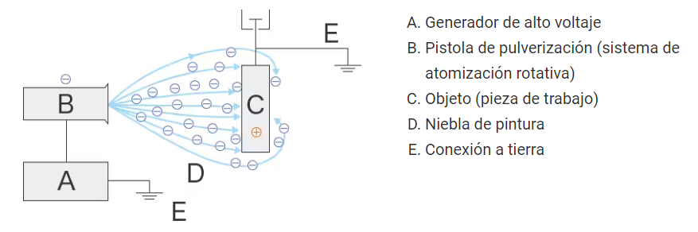

*Figura 2. Física proceso pintado electrostático*

En primer lugar, la pintura se carga negativamente en la pistola de pulverización debido a un electrodo que posee en la punta de la pistola. Luego, cuando la pintura sale de la pistola, las partículas cargadas negativamente son atraídas hacia el objeto a pintar que está a tierra o cargado positivamente. Esto crea un campo eléctrico que atrae las partículas de pintura hacia el objeto y además repele las partículas entre sí, permitiendo una cobertura completa y uniforme.

Este proceso, también conocido como «pintura en polvo», tiene varias ventajas sobre los métodos tradicionales de pintura, como la alta eficiencia de transferencia de pintura, menos desperdicio, contaminación, tiempo dedicado a esta tarea, y la capacidad de pintar formas complejas y superficies de difícil acceso.

Estos sistemas se utilizan ampliamente para pintar productos industriales producidos en masa, como carrocerías de automóviles y motocicletas, componentes metálicos, vagones de ferrocarril, productos eléctricos, equipos de acero para oficinas y piezas de viviendas.

Ya conociendo el proceso que lleva a cabo la pistola electrostática se hizo la selección de esta teniendo en cuenta diferentes parámetros como la presión que se necesitaría para nuestro proceso de pintado, así como sus complementos siendo estas mangueras para la pintura.

Ahora bien, se debe de seleccionar la herramienta a utilizar y el gripper diseñado para nuestra aplicación, por lo cual se consultaron diferentes catálogos, pero se encontró que en la marca ABB existen atomizadores que cumplen la función de un gripeer y la herramienta de trabajo que en este caso sería la pistola de pintura electrostática. Por estas mismas características se seleccionó en primera instancia el siguiente gripper:

* ROBOBEL625-MC: Este atomizador pesa 6.7 kg y es compacto y ligero destinado para el uso de robots de pintura y cuenta con la opción de limpieza exterior de campana.

Cabe resaltar que para la selección del robot se tuvo en cuenta el peso de cualquier equipo adicional (como mangueras o cables) y el peso de la propia pintura para asegurarse de que el peso total de todos estos componentes no supere la capacidad de carga máxima del robot en ninguna configuración.

Lo cual se puede resumir en:

* Mangueras de pintura: El peso de las mangueras de pintura puede variar mucho en función de su longitud, diámetro y material. Como estimación aproximada, una manguera de pintura sin aire de 25 pies podría pesar alrededor de 1-2 kg. Teniendo un valor aproximado de **17,85 US$**
* Pintura: El peso de la pintura dependerá del volumen que se utilice y del tipo concreto de pintura. Como estimación aproximada, si se utiliza 1 litro de pintura, teniendo en cuenta que la densidad de la mayoría de las pinturas se aproxima a la del agua (aproximadamente 1 kg/litro), pesaría aproximadamente 1 kg. Teniendo un valor aproximado de **39,99 US$**

De acuerdo con la información anterior se consultaron robots diseñados precisamente para esta tarea de pintado y en términos de calidad y también por su diseño elaborado para específicamente la tarea de pintado de piezas de pequeño a mediado tamaño, además de características como el tamaño y el alcance del robot teniendo en cuenta las dimensiones del producto más grande que es la silla, la cual sus dimensiones no superan los 1,2 metros, se seleccionó la siguiente referencia de robot:

* **IRB 5510**: El IRB 5510 es un robot de pintura de tamaño medio fabricado por ABB Robotics. Es muy versátil y está destinado a aplicaciones de pintura de piezas pequeñas, tratamiento con llama y abridores. La mayor aceleración del robot proporciona tiempos de ciclo más rápidos, lo que se traduce en un aumento de la productividad. También presenta un diseño de manipulador aerodinámico para facilitar su uso, simplificar el soporte de software y reducir los costes operativos. Tiene una carga útil máxima en la muñeca de 13 kg y un índice de protección IP66 (IP54 en la muñeca). Su diseño permite cargas útiles elevadas de hasta 1.000 kg con la muñeca en posición horizontal. Tiene un alcance máximo de 2.25 m que excede el tamaño máximo de la pieza mas grande a trabajar. Además, el tamaño compacto y el diseño flexible del robot facilitan su integración en distintos entornos de producción, lo que aumenta aún más su versatilidad.
* Su precio es alrededor de **22550 US$**
* Se muestra en la siguiente figura el espacio de trabajo del robot de acuerdo con el fabricante:

*Figura 3. Espacio de trabajo del robot IRB 5510*

Con los elementos que componen la celda previamente seleccionados se pasó a diseñar un layout preliminar en donde se muestre la distribución que se piensa tener en dicha celda. En primera medida se contemplaron 2 opciones para la celda las cuales se muestran a continuación:

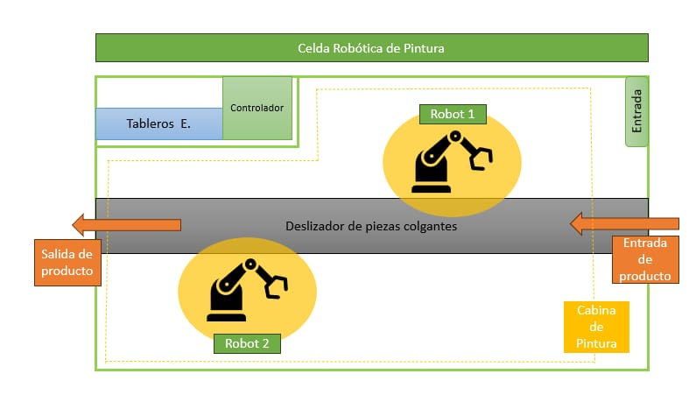

*Figura 4. Opción 1 de Layout para celda de pintura*

En este primer Layout se trató de utilizar dos robots para hacer el pintado de todas las superficies de los diferentes productos de la planta. Un riel lleva de forma colgante los elementos que son pintados por unos manipuladores por cada una de sus caras que deben ser cubiertas en su totalidad por los dos robots, esta cuenta con una cabina de pintura aislada e ignifuga. La celda cuenta con una configuración en la que externamente se encuentran los tableros y el controlador de tal forma que no es necesario ingresar para hacer monitoreo u operación de este.

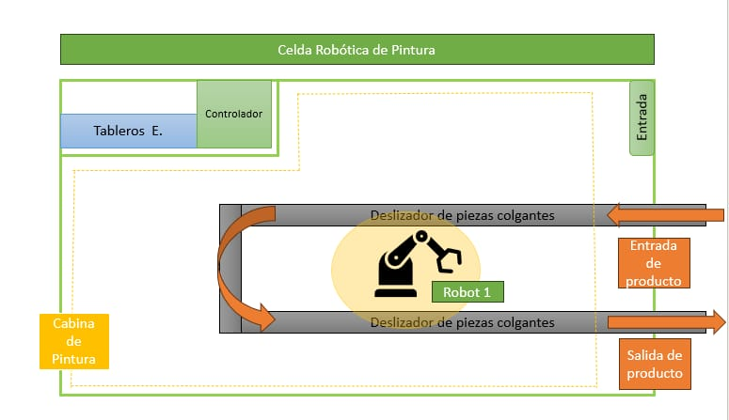

*Figura 5. Opción 2 de Layout para celda de pintura*

En el segundo Layout se propone el uso de un solo robot teniendo en cuenta que los robots son muy costosos y de su buen diseño depende la viabilidad del proyecto. Un riel lleva de forma colgante los elementos que son pintados alrededor del manipulador para que pueda pintar cada uno de los productos de en su totalidad, esta celda robótica al igual que la anterior cuenta con una cabina de pintura aislada e ignifuga. La celda cuenta con una configuración en la que externamente se encuentran los tableros y el controlador de tal forma que no es necesario ingresar para hacer monitoreo u operación de este.

Pero haciendo una matriz de selección evaluando las ventajas y desventajas de cada propuesta realizada para la celda robotizada obtenemos esta tabla:

|  |  |  |
| --- | --- | --- |
| Aspecto | Diseño 1 | Diseño 2 |
| Precio | 50500 USD | 27950 USD |
| Calidad de acabado | Excelente | Excelente |
| Eficiencia | Excelente | Excelente |
| Mantenimiento | Bueno | Excelente |
| Flexibilidad | Excelente | Excelente |

*Figura 6. Matriz de selección*

De acuerdo con la anterior matriz de selección se decide implementar el diseño mencionado en el layout 2.

Cabe resaltar que en esta celda robotizada estaría presente a su vez el proceso de secado de la pintura por hornos, por lo que en resumen el orden de procesos realizados estaría descrito como:

1. Recepción del producto:
   * El producto se coloca en una ubicación designada para que el robot pueda acceder a él. Esto puede involucrar la carga del producto en una cinta transportadora o una estación de trabajo específica.
2. Detección y posicionamiento:
   * El robot utiliza sensores para detectar la ubicación y la orientación del producto. Esto puede incluir el uso de cámaras, láseres o sistemas de visión artificial.
3. Agarre y manipulación:
   * El robot utiliza un sistema de agarre, como una pinza o un brazo robótico, para tomar el producto de manera segura. La fuerza y la precisión del agarre son esenciales para evitar daños al producto.
4. Activación de la pistola de pintura:
   * El robot activa la pistola de pintura, que puede ser controlada por un sistema neumático o eléctrico. Se ajustan parámetros como el flujo de pintura, la presión del aire y el patrón de pulverización.
5. Aplicación de la pintura:
   * El robot mueve la pistola de pintura de manera precisa sobre la superficie del producto siguiendo un patrón predefinido. La velocidad y la distancia de pulverización se controlan para lograr una cobertura uniforme.
6. Retoque y corrección:
   * Si se detectan defectos, el robot puede realizar retoques automáticos, como volver a pulverizar áreas problemáticas o realizar ajustes en tiempo real para corregir problemas de pintura.
7. Curado o secado:
   * Después de la aplicación de la pintura, el producto puede ser trasladado a una estación de curado o secado, que puede incluir hornos o lámparas UV, para que la pintura se seque y cure correctamente.
8. Liberación del producto:
   * Una vez que la pintura se ha secado y se ha verificado que cumple con los estándares de calidad, el robot libera el producto terminado. Esto puede implicar colocar el producto en una cinta transportadora de salida o en un área de almacenamiento.

Luego ya teniendo un layout se deben empezar a hacer las primeras pruebas de trabajo por lo que es necesario desarrollar la rutina del robot para el proceso que se desea, como se escogió un robot de la marca ABB, se podría usar el software de RobotStudio para la programación remota de las rutinas del robot, por lo que la lógica de esas rutinas podría estar resumidas como:

* Dependiendo de un sensado previo, se identifica que pieza entra para ser pintada
* Con una programación previa hecha para cada tipo de producto, se activa una salida para que empiece la descarga y pulverización de la pintura sobre la superficie
* Se espere una respuesta externa booleana en donde se diga si el producto cumple con los estándares mínimos de pintura o no.
* Si los cumple que siga el producto y si no que el robot haga retoques en la pintura

Y finalmente se deben simular los tiempos de operación de la celda robotizada, lo cuales están resumidos en la siguiente tabla y compararlos con los que se tenían en el proceso actual:

|  |  |  |  |  |  |  |
| --- | --- | --- | --- | --- | --- | --- |
| **Proceso** | **Máquina/ Herramienta** | **Materia** | **Tiempo de proceso** | **Tiempo de transporte** | **Tiempo de alistamiento** | **Tamaño estación  [m]** |
| **Pintura / Recubrimiento** | Atomizador  electrostático | 1 productos | Base: 0.5 min  Escalera:5.5 min  Silla:5.5 min | 0.5  min | 7 min (lote de 8) | 4 x 2.5m |
| **Cocido / Horneado** | Horno | 320  productos | 45 min | 0.25 min | 7 min (lote de 8) | 5 x 2.5m |

*Figura 8. Resumen de tiempos en el proceso automatizado de la celda robotizada*

Por la tabla anterior se ve que se incluyo como expresado anteriormente el proceso de cocido de la pintura a la celda robotizada teniendo que en solo el proceso de pintado los tiempos para la base, escalera y silla cambiaron en un **90.91%**, **63.33%**.y **63.33%** respectivamente, lo cual supone en una ventaja para el calculo del OEE y en si para toda la producción de la planta.

Teniendo claro por datos de simulación que la celda robotizada tiene mejores tiempos tanto en su mismo proceso como en la planta en general, se debe pasar al tema de la seguridad por lo que sustancialmente se deben identificar los peligros y las fuentes de riesgo en primer lugar.

Existen peligros meramente mecánicos como aplastamiento, atrapamiento o golpe, por lo cual existen riesgos como

* Puesta en marcha el robot
* Configuración
* Funcionamiento normal y reparación de averías
* Mantenimiento y limpieza
* Puesta fuera de servicio y eliminación de residuos

Cabe resaltar que en términos de configuración se hace referencia a el posible riesgo que podría tener el operario si desea programar el robot de manera manual con el Flex Pendant o su vez también se puede interpretar de forma correcta como el caso en que el robot por cierta configuración que tenga en su rutina pudiese tomar una posición no convencional que pudiese atrapar o golpear a algún operario.

Por lo que para solventar estas cuestiones de seguridad se debe empezar con medidas de control y comunicación segura, en donde estas se refieren por ejemplo a paradas de emergencia que debe tener la celda. A su vez la monitorización segura de la posición del robot, esto se ve reflejado en la opción escogida de la celda en la que se contempló que el apartado de control y monitoreo estuviera por fuera de las barreras físicas de la misma. De la misma forma se deberían implementar acciones de enclavamiento o bloqueo de barreras físicas como puertas para acceder al robot cuando se vaya a hacer mantenimiento o limpieza.

Otro aspecto importante para tener presente en la celda diseñada serían sensores de vigilancia segura de las posiciones finales del robot teniendo en cuenta el alcance máximo del robot seleccionado, 2,25 m, en nuestra aplicación. A su vez sería imprescindible equipo de protección electro sensible, como por ejemplo un dispositivo de protección optoelectrónico activo (AOPD), que consiste en un emisor y un receptor de luz infrarroja que forman un campo de detección. Cuando una persona u objeto interrumpe el haz de luz, el AOPD envía una señal para detener la máquina o el proceso peligroso y en este caso seria muy deseable que se tengan estos tipos de dispositivos en las salidas de cada producto en donde de acuerdo a cierta altura se detecte si es un producto normal o una persona.

De acuerdo con lo anterior se presenta a manera general una lista de los equipos de seguridad necesarios para nuestra celda:

* Paradas de emergencia - Precio: **US$13.99**
* Puertas All around
  + No se encuentra el precio como tal del producto, pero se deja el link de la referencia: <https://robotunits.com/es/shop/sistema-de-cerramientos-de-seguridad/cerramiento-de-seguridad-allround/puertas-simples-allround/>
  + No se encuentra el precio como tal del producto pero se deja el link de la referencia: <https://robotunits.com/es/shop/sistema-de-cerramientos-de-seguridad/cerramiento-de-seguridad-allround/elemento-allround-de-anchura-estandar/>
* No se encuentra el precio como tal del producto, pero se deja el link de la referencia:
  + [https://robotunits.com/es/shop/sistema-de-cerramientos-de-seguridad/accesorios-para-los-sistemas-de-cerramientos-de-seguridad/interruptor-de-seguridad/](https://robotunits.com/es/shop/sistema-de-cerramientos-de-seguridad/accesorios-para-los-sistemas-de-cerramientos-de-seguridad/interruptor-de-seguridad/%20----)
  + <https://www.rockwellautomation.com/es-mx/products/hardware/allen-bradley/safety-products/safety-sensors/safety-interlock-switches/trapped-key-interlock-switches/440t-access-and-chains.html>
* Sensor de proximidad inductivo BI4-M12-AP6X-H1141 – Precio: $121.429 USD
* Cortina de seguridad (AOPD)
  + Cortina de luz de seguridad de guardia perimetral SGSA3-S400-NFP – Precio: **669 USD**
  + Emisores y receptores de cortina de seguridad SLPCE25-1250 – Precio: 1655 USD

Finalmente se debe hacer una puesta a punto de la celda, por lo que se podrían seguir los siguientes pasos:

* Verificar el estado y la limpieza de la celda, el robot, la pistola de pintura y los sensores. Para ello, se puede utilizar una checklist que incluya los siguientes aspectos:
  + Comprobar que no haya fugas de aire comprimido, agua o pintura en las mangueras, válvulas o conexiones.
  + Comprobar que no haya obstrucciones en los filtros, boquillas o agujas de la pistola de pintura.
  + Comprobar que no haya daños o desgaste en los cables, conectores o componentes electrónicos del robot o los sensores.
  + Comprobar que no haya suciedad, polvo o residuos de pintura en la celda, el robot, la pistola o los sensores. Limpiar con un paño húmedo o un soplador de aire si es necesario.
* Realizar una calibración del robot y la pistola de pintura, ajustando los parámetros de posición, orientación, velocidad, presión y caudal. Para ello, se puede utilizar un equipo de medición que incluya los siguientes elementos:
  + Un patrón de prueba con una superficie plana y lisa, donde se pueda aplicar la pintura y medir el espesor, el brillo, el color y la adherencia.
  + Un medidor de espesor de película húmeda o seca, que permita verificar el grosor de la capa de pintura aplicada.
  + Un medidor de brillo, que permita verificar el nivel de reflexión de la luz sobre la superficie pintada.
  + Un espectrofotómetro o un colorímetro, que permita verificar el tono, la saturación y el valor del color de la pintura.
  + Un adhesiómetro o un cuchillo de corte, que permita verificar la resistencia al desprendimiento de la pintura sobre la superficie.
  + Un manómetro o un caudalímetro, que permita verificar la presión y el caudal del aire y la pintura que salen por la pistola.
  + Un cronómetro o un tacómetro, que permita verificar la velocidad y el tiempo de recorrido del robot y la pistola sobre el patrón de prueba.
* Seleccionar el programa adecuado para la pieza a pintar, según el tipo, la forma, el tamaño y el color.
* Iniciar el ciclo de pintado y observar el funcionamiento de la celda. Para ello, el panel de control debe incluir los siguientes elementos:
  + Un botón o una palanca que active o desactive el ciclo de pintado.
  + Un interruptor o una llave que seleccione el modo manual o automático del robot y la pistola.
  + Unas luces o unos indicadores que muestren el estado de la celda, el robot, la pistola y los sensores.
  + Unas alarmas o unos avisos que alerten de posibles errores, colisiones, salpicaduras o defectos en la pieza.
* Una vez terminado el ciclo, hacer un análisis de calidad de los productos para luego pasar al secado con los hornos contemplados. Para ello, se puede utilizar un equipo de inspección que incluya los siguientes elementos:
  + Una lupa o una cámara que amplíe la imagen de la superficie pintada y permita observar posibles defectos como burbujas, arrugas, grietas o manchas.
  + Un comparador o una regla que mida las dimensiones de la pieza y permita verificar si cumple con las tolerancias especificadas.
  + Un informe o un certificado que registre los datos de la pieza, el proceso y el resultado, y permita verificar si cumple con los requisitos establecidos.

Y finalmente se desarrolla la debida documentación del uso de la celda que involucran los temas relacionados al control de esta, así como las normas de seguridad que se deben seguir cuando esté en uso la celda.